# ACT 4-02 Diagramas de clase y multiplicidades

1. *En una empresa dada, una factura se envía a un cliente y puede haber muchas facturas enviadas a un mismo cliente.*

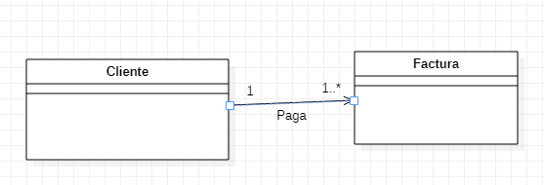

1. *Un elemento se usa en muchos proyectos y muchos proyectos usan el elemento. Los proyectos tienen al menos un elemento, pero un elemento concreto puede que no se use en ningún proyecto de la empresa.*

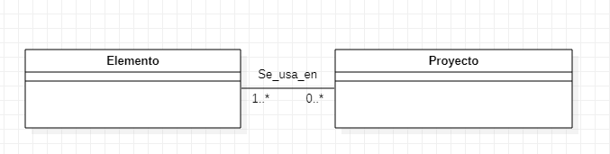

1. *Los estudiantes cursan asignaturas. Cada asignatura puede ser elegida por muchos estudiantes y cada estudiante puede tener muchas asignaturas.*

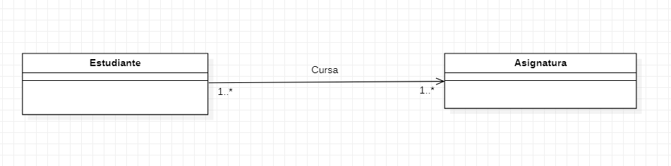

Estudiante está a 1-muchos, porque no puede haber una asignatura sin alumnos.

1. *Algunas personas solicitan préstamos. Cada préstamo debe concederse a una sola persona, pero cada persona puede tener muchas solicitudes.*

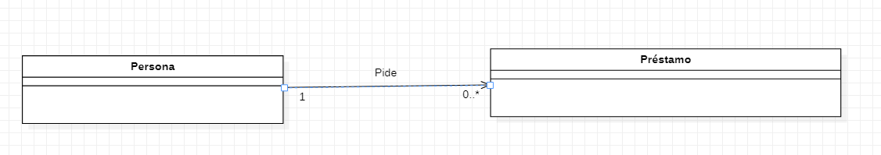

Los préstamos son de cero a muchos, porque puede que haya clientes que no pidan préstamos.

1. *Un operador puede trabajar en muchas máquinas y en una máquina trabajan muchos operadores. Cada máquina pertenece a un único departamento, pero un departamento puede tener muchas máquinas.*

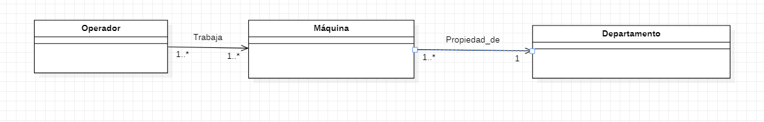

1. *Los empleados usan herramientas para desarrollar su trabajo. Un destornillador es una herramienta. Se dispone de diferentes tipos de destornilladores que pueden ser manuales o eléctricos. Cada herramienta puede ser usada solo por el personal que esté capacitado para ello. Además una herramienta nueva puede no haber sido usada aún.*

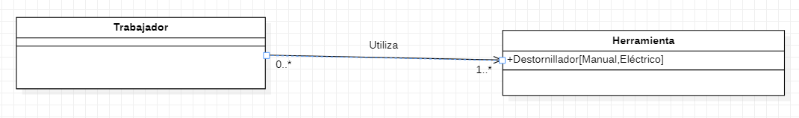

Trabajador está a 0-muchos, porque puede que no haya trabajadores capacitados para la herramienta en cuestión, pero un trabajador necesita al menos una herramienta para trabajar, por ello está a 1-muchos

1. *En un edificio hay ascensores y montacargas que se consideran dos tipos diferentes de elevadores. Ambos pueden subir o bajar a una planta. Ambos pueden abrir y cerrar sus puertas. Una persona usa el ascensor. Un paquete usa el montacargas.*

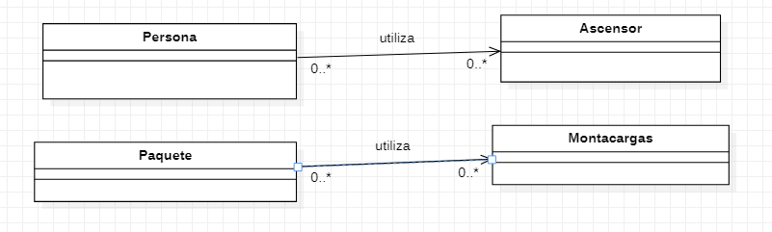

Todas las clases están de 0 a muchos, porque puede que un ascensor/montacargas no esté siendo utilizado por ninguna persona/paquete, y puede que la persona no utilice el ascensor o que el paquete no sea llevado por montacargas

1. *Representa para la clase Persona, las relaciones de parentesco: estar casado/a, ser padre/madre y ser hermano/a y sus multiplicidades.*

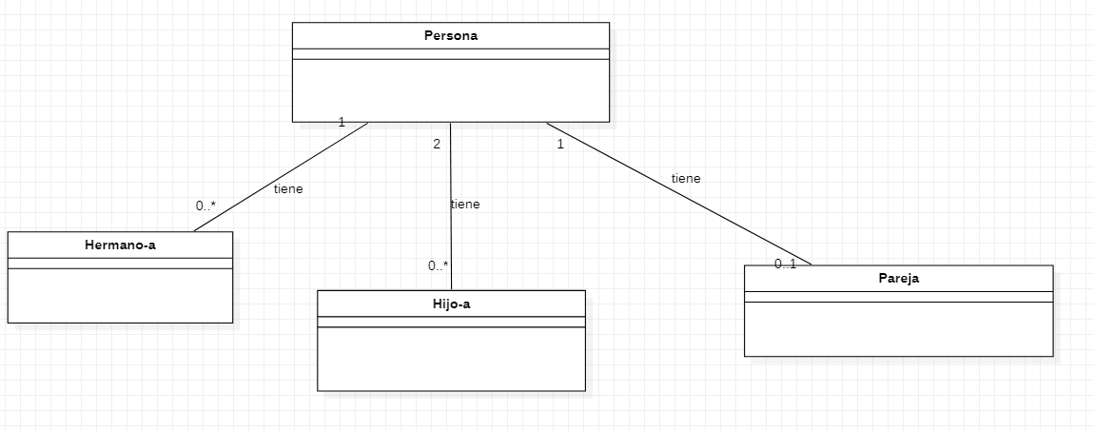

Persona-pareja está 1 a 0-1 porque normalmente una persona puede tener una pareja o no tenerla.

Persona-Hermano está a 1 a 0-muchos porque una persona puede ser hijo único o tener uno o más hermanos.

Persona-Hijo está 2 a 0-muchos porque dos padres pueden no tener ningún hijo o tener uno o más.

1. *Una persona puede ser propietaria de varios caballos. Los caballos tienen un único propietario y pertenecen a un único criadero de caballos.*

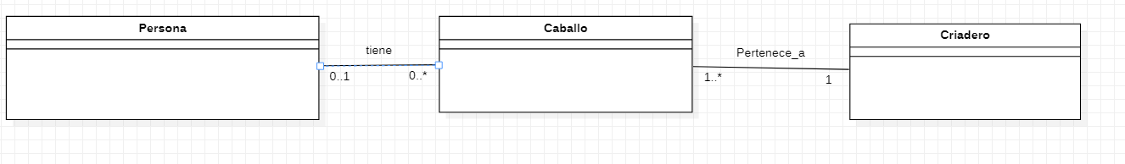

Caballos está a 0-muchos porque puede ser que una persona no tenga ningún caballo, y persona está en 0-1 porque puede ser que un caballo no sea propiedad de ninguna persona.

1. *En el contexto de un criadero resulta útil conocer los caballos que posee dicho criadero, pero lo contrario no es necesario.(navegabilidad)*

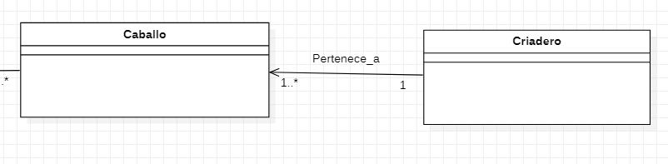

1. *Para poder superar las pruebas de selección de un concurso hípico internacional, es preciso que los caballos hayan ganado otros concursos previos. Creamos una asociación entre el concurso internacional y los celebrados previamente, estableciendo una jerarquía entre los concursos.*

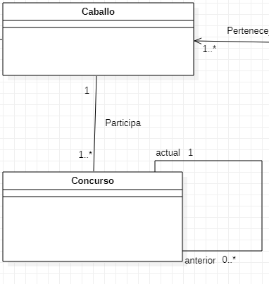

La relación entre caballo y concursos es 1 a 1-muchos porque solo un caballo puede ganar cada concurso y cada caballo puede haber ganado varios concursos. En concurso, la relación es 1 en actuales, porque siempre hay un concurso celebrándose, y 0-muchos en anterior, porque puede ser la primera vez que se celebra dicho concurso.

1. *Representación de la asociación “ascendente/descendente directo” entre caballos.*

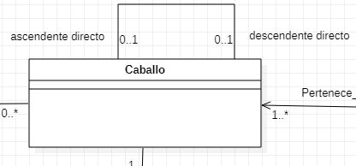

Ascendente directo tiene 0-1 porque cada caballo siempre va a tener un ascendente directo en los concursos salvo que quede primero, en cuyo caso no tendrá a nadie delante. Por la misma lógica descendente directo es 0-1, porque siempre tendrá a un descendente directo salvo que quede último.

1. *Una empresa tiene contratados varios trabajadores, con diferentes condiciones y categorías establecidas en su contrato. Los trabajadores no pueden estar trabajando en otra empresa de forma simultánea.*

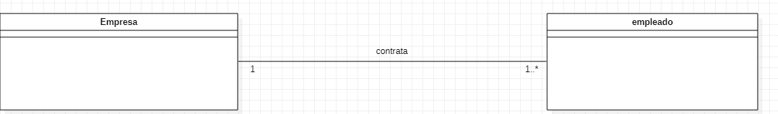

Empresa está a 1 porque cada empleado solo puede trabajar en una empresa, y empleado está a 1-muchos porque una empresa puede contratar a varios empleados.

1. *Un muro puede tener varias ventanas, situadas en su caso en una posición x,y establecida. Cada ventana puede estar colocada únicamente en un muro.*

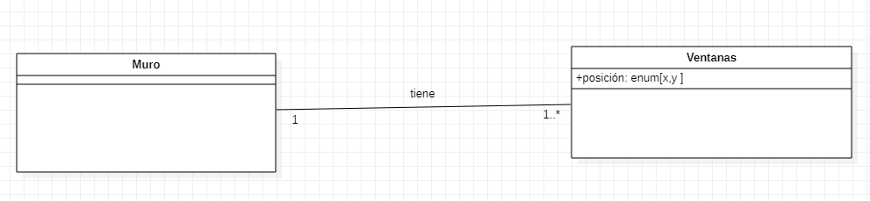

Muro está a 1 porque cada ventana solo puede estar en un muro, mientras que Ventanas está a 1-muchos porque un muro puede tener varias ventanas. Posición es un atributo enumerado porque solo puede tener dos valores concretos, x o y.